**LAPORAN**

**Struktur Data Linear**

**Praktikum 4 : Buble Sort & Selection Sort**

 `

**NAMA : Johanes Yogtan WR**

**NIM : 215314105**

**Program Studi INFORMATIKA**

**FAKULTAS SAINS DAN TEKNOLOGI**

**UNIVERSITAS SANATA DHARMA**

1. Buble Sort

* Diagram UML

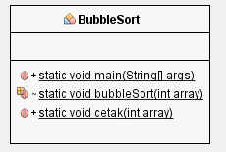

* Input (screenshot)

Ascending :

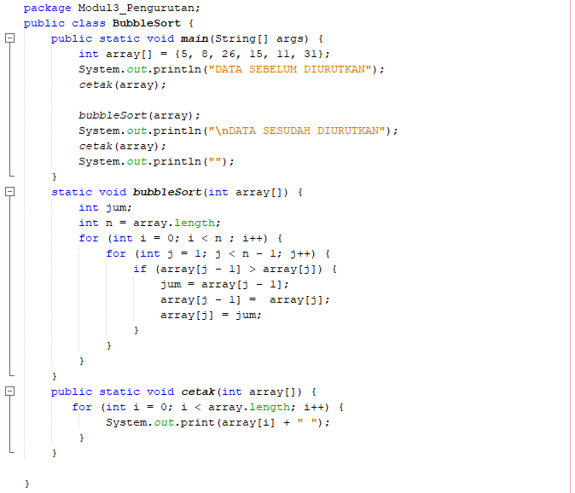

Descending :

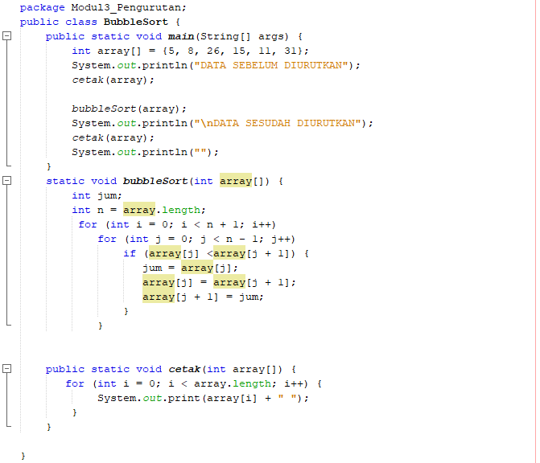

* Output (screenshot)

Ascending :

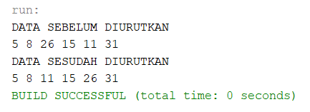

Descending :

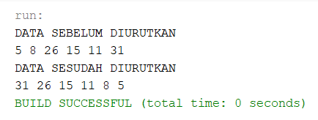

* Ilustrasi

Iterasi 1

|  |  |  |  |  |
| --- | --- | --- | --- | --- |
| X[0] | Dengan | X[1] | (5 dengan 8) | Tak Berubah |
| X[1] | Dengan | X[2] | (8 dengan 26) | Tidak Berubah |
| X[2] | Dengan | X[3] | (26 dengan 15) | Ditukar |
| X[3] | Dengan | X[4] | (26 dengan 11) | Ditukar |
| X[4] | Dengan | X[5] | (26 dengan 31) | Tidak Berubah |

Iterasi 2

|  |  |  |  |  |
| --- | --- | --- | --- | --- |
| X[0] | Dengan | X[1] | (5 dengan 8) | Tak Berubah |
| X[1] | Dengan | X[2] | (8 dengan 15) | Tidak Berubah |
| X[2] | Dengan | X[3] | (15 dengan 11) | Ditukar |
| X[3] | Dengan | X[4] | (15 dengan 26) | Tidak Berubah |
| X[4] | Dengan | X[5] | (26 dengan 31) | Tidak Berubah |

Iterasi 3 **SAMPAI** Iterasi 6

|  |  |  |  |  |
| --- | --- | --- | --- | --- |
| X[0] | Dengan | X[1] | (5 dengan 8) | Tak Berubah |
| X[1] | Dengan | X[2] | (8 dengan 11) | Tidak Berubah |
| X[2] | Dengan | X[3] | (11 dengan 15) | Tidak Berubah |
| X[3] | Dengan | X[4] | (15 dengan 26) | Tidak Berubah |
| X[4] | Dengan | X[5] | (26 dengan 31) | Tidak Berubah |

* Penjelasan terkait ilustrasi (minimal proses dari 2 iterasi)

Program akan melakukan perulangan bersangkar, perulangan pertama untuk menjalankan iterasi dan perulangan kedua untuk menjalankan indek data setiap iterasi. Selama perulangan kedua akan menjalankan fungsi if, apakah array [j – 1] / array 0 lebih besar dari array 1. Jika iya, indek 0 akan disimpan ke variabel sementara dan data indek 1 ditukar ke indek 0, sehingga data indek 0 ditukar ke indek 1. jika tidak, array 1 akan berjalan membandingkan dengan data lainnya.

Seperti iterasi 1 dan 2 diatas, indek 0 dan 1 di bandingkan, ternyata 5 tidak lebih besar dari 8, sehingga data tidak ditukar, dilanjutkan indek 1 dan 2, ternyata 8 tidak lebih besar dari 15, sehingga data tidak ditukar, dilanjutkan indek 2 dan 3, ternyata 15 lebih besar dari 11, sehingga data indek 3 pindah ke 2 dan sebaliknya “ditukar”, dilanjutkan indek 2 tadi yang sudah dipindahkan untuk membandingkan, indek 3 dan 4, ternyata 15 tidak lebih besar dari 26, sehingga data tidak ditukar, dilanjutkan indek 4 dan 5, ternyata 26 tidak lebih besar dari 31, sehingga data tidak berubah. Begitu seterusnya hingga perulangan 1 selesai dan data tidak ditukar.

1. Selection Sort

* Diagram UML

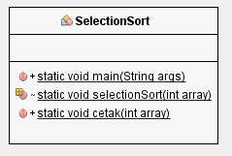

* Input (screenshot)
* Ascending :

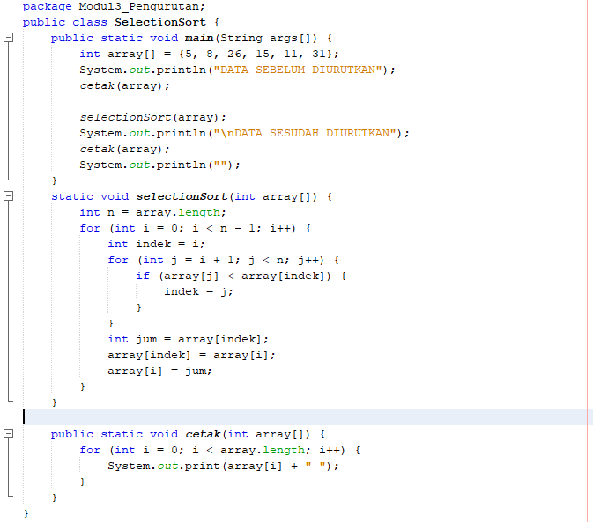

Descending :

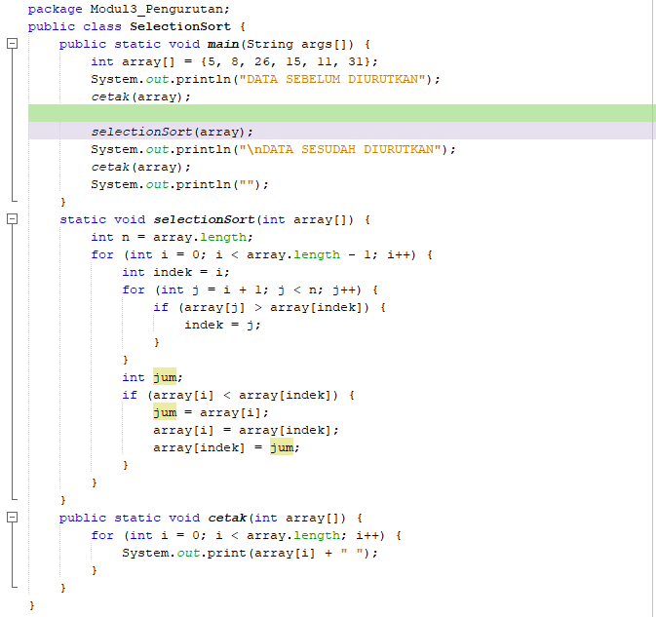

* Output (screenshot)
* Ascending :

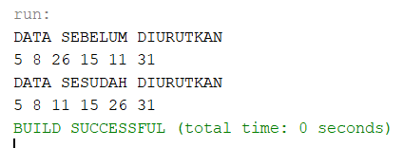

Descending :

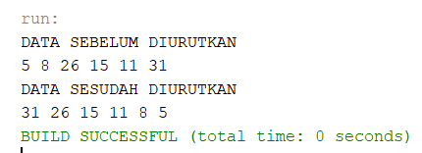

* Ilustrasi

Iterasi 1

|  |  |  |  |  |
| --- | --- | --- | --- | --- |
| X[0] | Dengan | X[1] | (5 dengan 8) | Tidak Berubah |
| X[1] | Dengan | X[2] | (5 dengan 26) | Tidak Berubah |
| X[2] | Dengan | X[3] | (5 dengan 15) | Tidak Berubah |
| X[3] | Dengan | X[4] | (5 dengan 11) | Tidak Berubah |
| X[4] | Dengan | X[5] | (5 dengan 31) | Tidak Berubah |

Iterasi 2

|  |  |  |  |  |
| --- | --- | --- | --- | --- |
| X[0] | Dengan | X[1] | (8 dengan 26) | Tidak Berubah |
| X[1] | Dengan | X[2] | (8 dengan 15) | Tidak Berubah |
| X[2] | Dengan | X[3] | (8 dengan 11) | Tidak Berubah |
| X[3] | Dengan | X[4] | (8 dengan 31) | Tidak Berubah |
|  |  |  |  |  |

Iterasi 3

|  |  |  |  |  |
| --- | --- | --- | --- | --- |
| X[0] | Dengan | X[1] | (26 dengan 15) | Tidak Berubah |
| X[1] | Dengan | X[2] | (26 dengan 11) | Ditukar |
| X[2] | Dengan | X[3] | (11 dengan 31) | Tidak Berubah |
|  |  |  |  |  |
|  |  |  |  |  |

Iterasi 4 – Data Terurut

* Penjelasan terkait ilustrasi (minimal proses dari 2 iterasi)

Program akan melakukan perulangan bersangkar, perulangan pertama untuk menjalankan iterasi dan menyimpan indek yang sedang dijalankan dan perulangan kedua untuk menjalankan indek data setiap iterasi. Selama perulangan kedua akan menjalankan fungsi if, apakah array [j ] / array 0 lebih besar dari array 1. Jika iya, indek 0 akan disimpan ke variabel sementara , jika tidak, array akan berjalan membandingkan dengan data lainnya.

Seperti iterasi 0 dan 1 diatas, indek 1 dan 0 di bandingkan, ternyata 8 tidak lebih kecil dari 5, sehingga data tidak ditukar, dilanjutkan indek 2 dan 0, ternyata 26 tidak lebih kecil dari 5, sehingga data tidak ditukar, dilanjutkan indek 3 dan 0, ternyata 15 tidak lebih kecil dari 5, sehingga data tidak ditukar”, dilanjutkan indek 4 dan 0, ternyata 11 tidak lebih kecil dari 5, sehingga data tidak ditukar, dilanjutkan indek 5 dan 0, ternyata 31 tidak lebih kecil dari 5, sehingga data tidak ditukar. Begitu seterusnya hingga perulangan 1 selesai dan data tidak ditukar. Kita lanjutkan iterasi 3 yang dimana datanya tertukar, ketika perulangan dilakukan dan kondisi if tercapai data yang dibandingkan akan disimpan ke variabel semntara hingga nantinya akan ditukar.

1. Tabel Perbandingan Iterasi

Perbandingan Bublesort

|  |  |  |  |  |  |  |  |
| --- | --- | --- | --- | --- | --- | --- | --- |
|  | [0] | [1] | [2] | [3] | [4] | [5] | Jumlah Perbandingan (jumlah pertukaran yang terjadi) |
| Awal | 5 | 8 | 26 | 15 | 11 | 31 | - |
| Iterasi 1 | 5 | 8 | 15 | 11 | 26 | 31 | 2 |
| Iterasi 2 | 5 | 8 | 11 | 15 | 26 | 31 | 1 |
| Iterasi 3 | 5 | 8 | 11 | 15 | 26 | 31 | 0 |
| Iterasi 4 | 5 | 8 | 11 | 15 | 26 | 31 | 0 |
| Iterasi 5 | 5 | 8 | 11 | 15 | 26 | 31 | 0 |
| Iterasi 6 | 5 | 8 | 11 | 15 | 26 | 31 | 0 |

Perbandingan Selectionsort

|  |  |  |  |  |  |  |  |
| --- | --- | --- | --- | --- | --- | --- | --- |
|  | [0] | [1] | [2] | [3] | [4] | [5] | Jumlah Perbandingan (jumlah pertukaran yang terjadi) |
| Awal | 5 | 8 | 26 | 15 | 11 | 31 | - |
| Iterasi 1 | 5 | 8 | 26 | 15 | 11 | 31 | 0 |
| Iterasi 2 | 5 | 8 | 26 | 15 | 11 | 31 | 0 |
| Iterasi 3 | 5 | 8 | 11 | 15 | 26 | 31 | 1 |
| Iterasi 4 | 5 | 8 | 11 | 15 | 26 | 31 | 0 |
| Iterasi 5 | 5 | 8 | 11 | 15 | 26 | 31 | 0 |
| Iterasi 6 | 5 | 8 | 11 | 15 | 26 | 31 | 0 |

1. Tabel Perbandingan Waktu

Perbandingan Bublesort

* Input (screenshot)

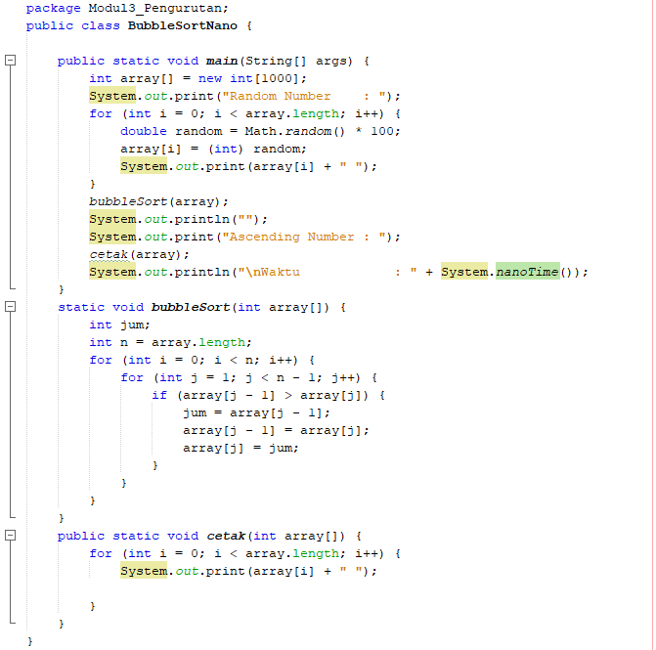

|  |  |
| --- | --- |
| N | Nano Time |
| 1000 | 422720732263600 |
| 10.000 | 422731631573200 |
| 100.000 | 422763511537400 |
| 1.000.000 | Too long wait… |
| 10.000.000 | Too long wait… |

Perbandingan Selectionsort

* Input (screenshot)

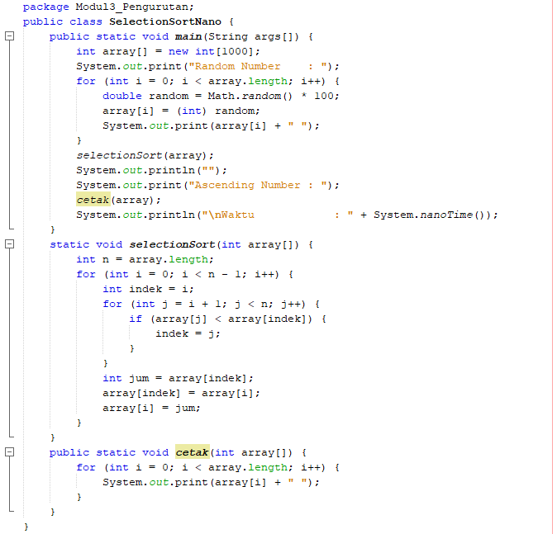

|  |  |
| --- | --- |
| N | Nano Time |
| 1000 | 423043719675000 |
| 10.000 | 423066932097500 |
| 100.000 | 423098386696400 |
| 1.000.000 | Too long wait… |
| 10.000.000 | Too long wait… |